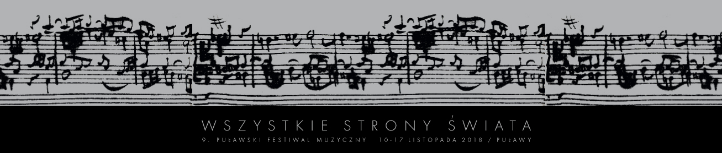

SMUTNE PIOSENKI I SMUTNE PIOSENKI
2018.11.05

Smutne Piosenki mogą być durowe i mollowe, wolne i szybkie, liryczne i energetyczne. Oczyszczają i pocieszają, hipnotyzują i się snują, oczarowują i odczarowują, zwodzą i uwodzą. Płyną prosto z serca i prosto do serca trafiają. Posłuchamy ich na żywo 14 listopada w puławskiej Sybilli.

SMUTNE PIOSENKI to poznański zespół, który powstał w 2015 roku z inicjatywy basistki Pauliny Frąckowiak, będącej równocześnie autorką muzyki i tekstów grupy. Kilka miesięcy temu wydali swój debiutancki album Dziki Ogród, który zachwycił fanów najróżniejszych gatunków muzycznych. Płyta jest urzekająco zaśpiewana, z melodiami, których nie da się zapomnieć. To niejako okno do naturalnego, a jednocześnie emocjonalnego świata.

Na płycie rozbrzmiewa kalejdoskop gatunków. Podczas środowego koncertu będzie można usłyszeć nostalgiczne melodie, wobec których trudno będzie przejść obojętnie. Płyta zawiera dziesięć autorskich utworów z dojrzałymi, szczerymi tekstami w języku polskim oraz bonus track — muzyczną interpretację wiersza Krzysztofa Kamila Baczyńskiego Deszcze. Warstwa muzyczna, choć tak trudna do zdefiniowania, najwięcej czerpie z jazzu i poezji śpiewanej, flirtując umiejętnie z popem, elektroniką, a nawet folkiem.

Zespół ma już na swoim koncie wiele nagród, m.in. III miejsce i sześć nagród dodatkowych podczas Zimowej Giełdy Piosenki w Opolu, II nagrodę Festiwalu Artystycznego Koniugacje 2017 w Rawiczu, a także II miejsce w Opolskich Eliminacjach do Debiutów 2017. Współpracował także z artystami, takimi jak Wojciech Waglewski, Novika czy Jacek „Budyń” Szymkiewicz, a ich pierwsza płyta zyskała pozytywne recenzje, m.in. Piotra Stelmacha.

Czy Smutne Piosenki zagrają wyłącznie smutne piosenki? Wręcz przeciwnie — z pewnością zaskoczą swoją kontrastowością. Przekonają również puławską publiczność do tego, że potrafią być energetyczne, a przede wszystkim skłaniające do refleksji na wiele tematów. Być może dzięki Smutnym Piosenkom czas w Puławach na chwilę się zatrzyma.

Sprzedaż biletów i wydawanie bezpłatnych wejściówek dla osób uprawnionych rozpocznie się 5 listopada w POK Dom Chemika. Bilety będzie można również kupić przed każdym koncertem w miejscu jego odbywania się. Więcej informacji w zakładce BILETY (www.festiwalwss.pl/bilety).

Harmonogram wydarzeń jest dostępny w zakładce PROGRAM (www.festiwalwss.pl/program). Festiwal odbywa się w dniach 10–17 listopada 2018 roku. Zachęcamy do śledzenia naszej strony internetowej oraz profilu na FACEBOOKU (www.facebook.com/WszystkieStronySwiata). Do zobaczenia w Puławach!

